Segunda Parte Proyecto Final

Instrucciones
- Al crear las medidas, organícelas en una tabla llamada cálculos
- Cree las siguientes medidas:
  - Impuesto = Valor * 19%
  - Cuente los registros con Id_Pais_region perteneciente a Puerto Rico (8) que se encuentran en la tabla de hechos. (Nombre medida = Registros_PuertoRico)
  - Calcule el total de Puerto Rico del mes seleccionado
  - Calcule el total de Puerto Rico del mes previo
- Realice las siguientes visualizaciones
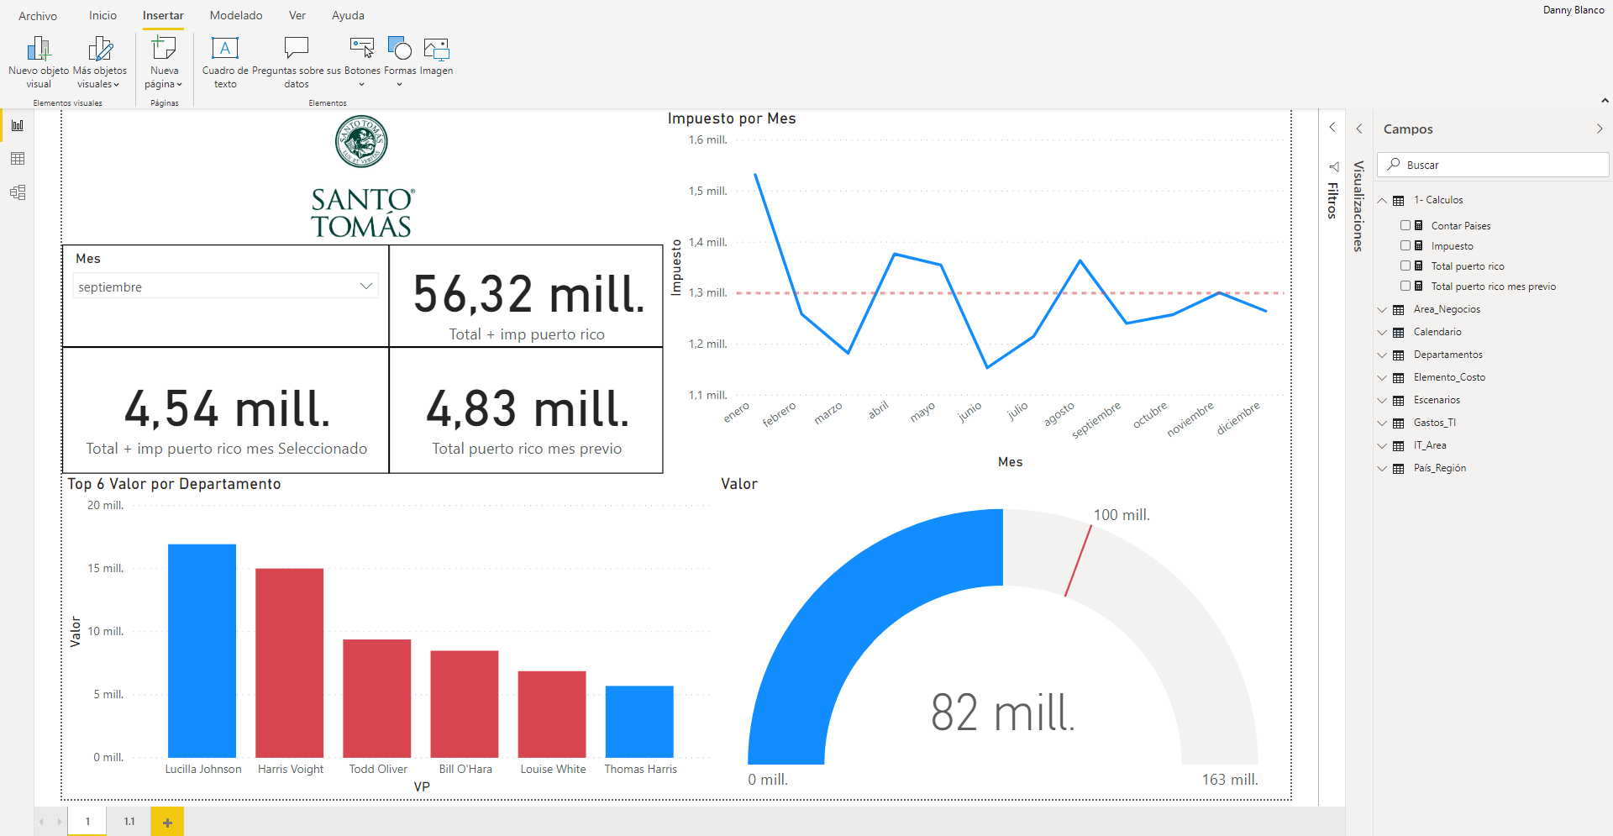

- El filtro solo interactuará con la etiqueta total + imp Puerto Rico mes seleccionado y total Puerto Rico mes previo, no interactuará con los otros visuals.
- El grafico de líneas tiene información sobre la herramienta que muestra el valor del IVA y una línea constante en 1,3 mill. cómo puedes observar en la siguiente imagen.
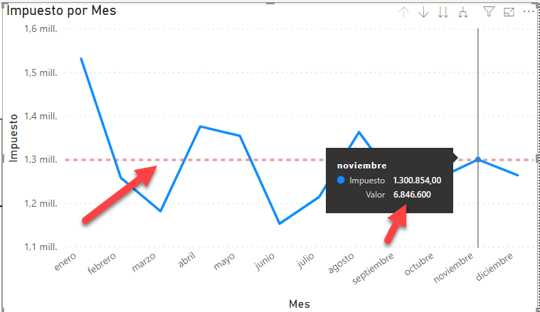
- Ahora crearemos la visualización de medidor como se indica en la imagen
- Debe crear una página para colocar el siguiente ToolTips
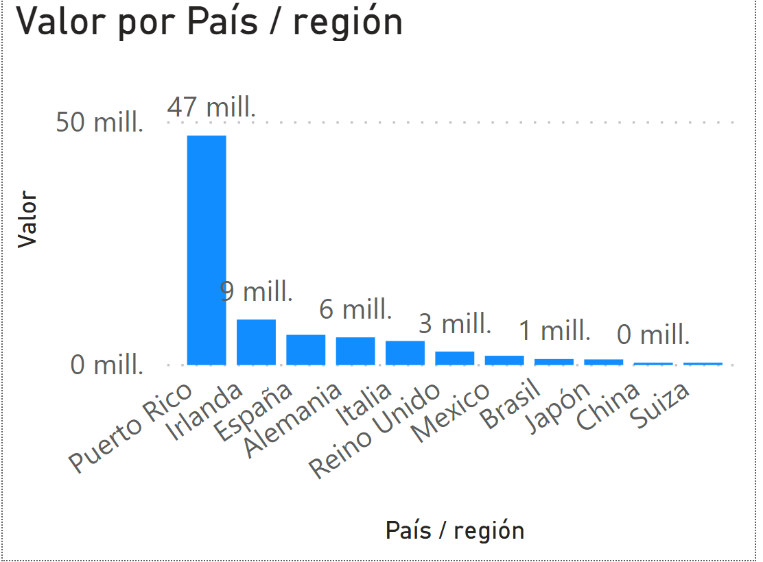
- El grafico de columnas muestra un top 6 de los mejores valores y tiene un ToolTip que muestra a su vez un gráfico de columna de valor por países observa la imagen, además, tiene asignado un formato condicional para detectar con azul el VP con mayor cantidad de países asociado y rojo el menor.
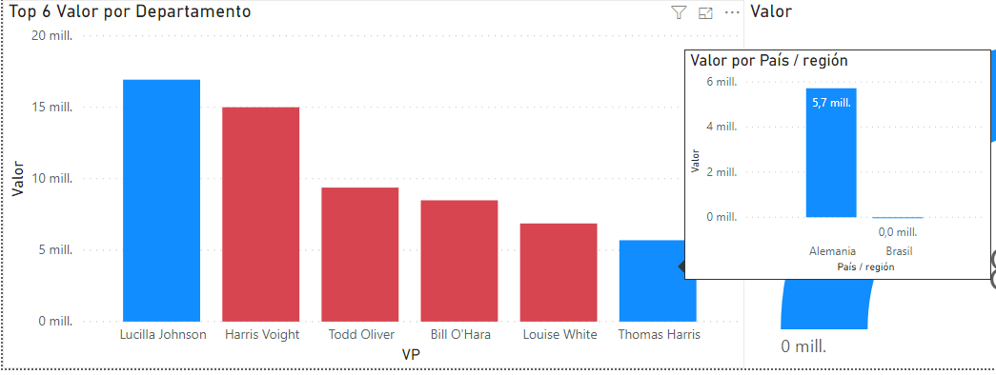

- Optimiza la visualización con la vista telefónica.
- Sube el reporte al servicio de PowerBI y envía el informe por correo al relator.

